Josip Torbar
Visoko učilište Algebra Katedra za operacijske sustave, 2020.
Ovirt projekt

virtualizacija it infrastrukture 2

Sadržaj
1. Sažetak 3
2. Opis infrastrukture 3
3. Razrada projekta – projektno rješenje 5
3.1. Konfiguracija virtual machine manager-a(„VMM-a“) na JTORBAR-LAB 5
3.2. Instalacija virtualnih mašina 6
3.2.1. Konfiguracija virtualnih mreža 7
3.2.2. Instalacija virtualne mašine manage.test.lab 8
3.2.3. Instalacija virtualnih mašina host1.test.lab i host2.test.lab 9
3.2.4. Instalacija virtualne mašine storage.test.lab 11
3.3. Instalacija oVirt-engine-a na manage.test.lab 11
3.4. Dodavanje storage-a storage.test.lab u oVirt okolinu 13
4. Izvori 17

Sažetak

Cilj projekta iz Virtualizacije IT infrastrukture 2 jest kreirati jedno integrirano virtualno okruženje koje će korisnik moći koristiti kao laboratorij za rad sa oVirt platformom. Korisniku je potrebno omogućiti jednostavno korištenje virtualizirane okoline putem skripti te mu pružiti zahtijevano oVirt okruženje u samoj virtualiziranoj okolini. U oVirt okolini potrebno je podignuti 4 virtualna računala s operacijskim sustavom CentOS verzije 8.2. Jedno računalo koristi se za menadžment, dva kao node-ovi I jedno računalo za pohranu podataka.

Opis infrastrukture

JTORBAR-LAB
Virtualization host
Memory: 8GiB
Processors: 4vCPUs(1 core)
/dev/sda: 100GiB
ens33: auto(direct bridge to physical network)
virbr0(„default“ bridge): 192.168.122.1
virbr1(vmnet1): 192.168.1.1/24(DHCP server)
virbr2(vmnet2): 192.168.2.1/24

VM1 – manage.test.lab
oVirt management
Memory: 4GiB
Processors: 2vCPUs
Storage:
/dev/vda 16 GiB
/dev/vdb 16 GiB
/dev/vdc 16 GiB
/dev/vdd 16 GiB
enp1s0: auto(192.168.122.0/24 subnet)
enp2s0(vmnet1): auto(192.168.0.0/24 subnet)
enp3s0(vmnet2): 192.168.1.2/24

VM2 – host1.test.lab
oVirt node 1
Memory: 4GiB
Processors: 2vCPUs
Storage:
/dev/vda 16 GiB
/dev/vdb 16 GiB
/dev/vdc 16 GiB
/dev/vdd 16 GiB
enp1s0: auto(192.168.122.0/24 subnet)
enp2s0(vmnet1): auto(192.168.0.0/24 subnet)
enp3s0(vmnet2): 192.168.1.3/24

VM3 – host2.test.lab
oVirt node 2
Memory: 4GiB
Processors: 1vCPU(1 core)
Storage:
/dev/vda 16 GiB
/dev/vdb 16 GiB
/dev/vdc 16 GiB
/dev/vdd 16 GiB
enp1s0: auto(192.168.122.0/24 subnet)
enp2s0(vmnet1): auto(192.168.0.0/24 subnet)
enp3s0(vmnet2): 192.168.1.4/24
VM4 – storage.test.lab
oVirt storage
Memory: 4GiB
Processors: 2vCPU(1 core)
Storage:
/dev/vda 40 GiB
/dev/vdb 20 GiB
enp1s0: auto(192.168.122.0/24 subnet)
enp2s0(vmnet1): auto(192.168.0.0/24 subnet)
enp3s0(vmnet2): 192.168.1.5/24

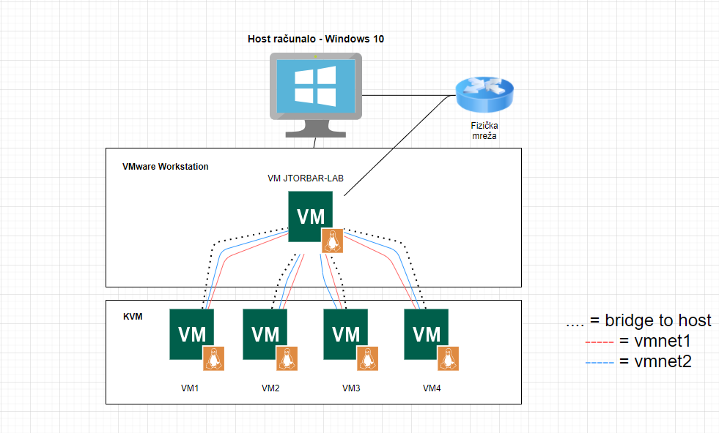
Slika 1 – skica infrastrukture

Razrada projekta – projektno rješenje

Konfiguracija virtual machine manager-a(„VMM-a“) na JTORBAR-LAB

U zadanoj okloini virtualno računalo JTORBAR-LAB ima ulogu virtualizacijskog domaćina. Virtualizacijska tehnologija koju koristimo je KVM(RHEV).
Prije nego što krenemo s instalacijom paketa, moramo provjeriti je li naš procesor ima omogućenu virtualizaciju.

Kada smo provjerili da je na stroju virtualizacija omogućena, instaliramo potrebne pakete.

yum -y module install virt

yum -y install virt-install virt-viewer libguestfs-tools virt-manager

Nakon instalacije paketa, provjeravamo je li se učitao KVM module I ako je pokrećemo servis libvirtd te mu omogućujemo pokretanje pri podizanju sustava.

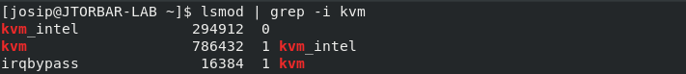

systemctl enable libvirtd.service
systemctl start libvirtd.service
systemctl status libvirtd.service

Sada ćemo napraviti particiju na disku /dev/sda koju ćemo koristiti za kreiranje virtualnih diskova.

parted /dev/sda

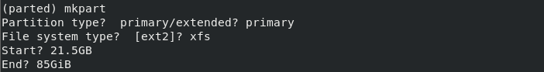
Slika 2 – kreiranje /dev/sda3 particije
udevadm settle

Kada smo kreirali particiju, trebamo ju trajno priključiti na /vmstorage direktorij.

mkfs.xfs /dev/sda3
mkdir /vmstorage
mount /dev/sda3 /vmstorage

Slika 3 – trajno priključivanje /dev/sda3 particije na /vmstorage
mount -a

U ovom trenutku nam za kreiranje virtualne mašine nedostaje samo .iso image kako bi mogli instalirati zadani operacijski sustav. Njega ćemo preuzeti s interneta i pospremiti ga u /var/lib/libvirt direktorij.

cd /var/lib/libvirt/boot/
wget http://mirror.centos.plus.hr/centos/8.2.2004/isos/x86_64/CentOS-8.2.2004-x86_64-dvd1.iso

Kada smo preuzeli iso image, možemo krenuti s instalacijom virtualnih mašina.

Instalacija virtualnih mašina

Instalaciju virtualnih mašina radimo u VMM-u kojeg smo prethodno uspješno instalirali. U grafičko sučelje VMM-a ulazimo kroz activities ili naredbom u terminalu virt-manager.

virt-manager

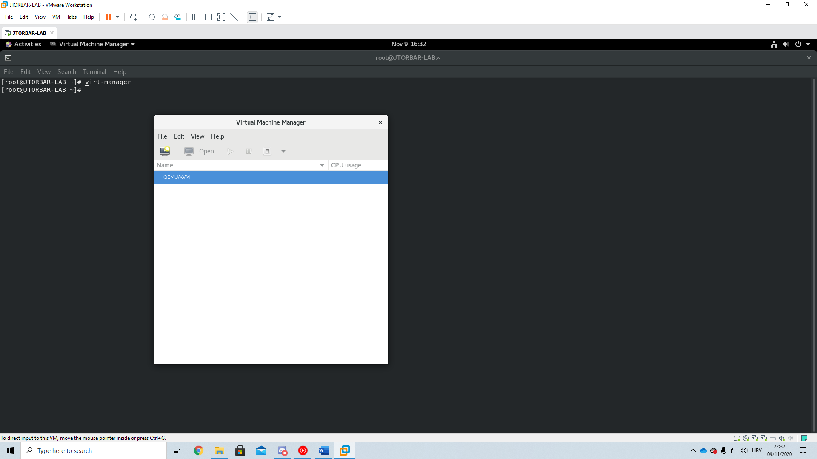

Konfiguracija virtualnih mreža

Prije same instalacije virtualnih mašina, dodat ćemo dvije odvojene virtualne mreže prema zahtjevima korisnika. To također radimo kroz grafičko sučelje VMM-a.

Edit Connection Details Virtual Networks

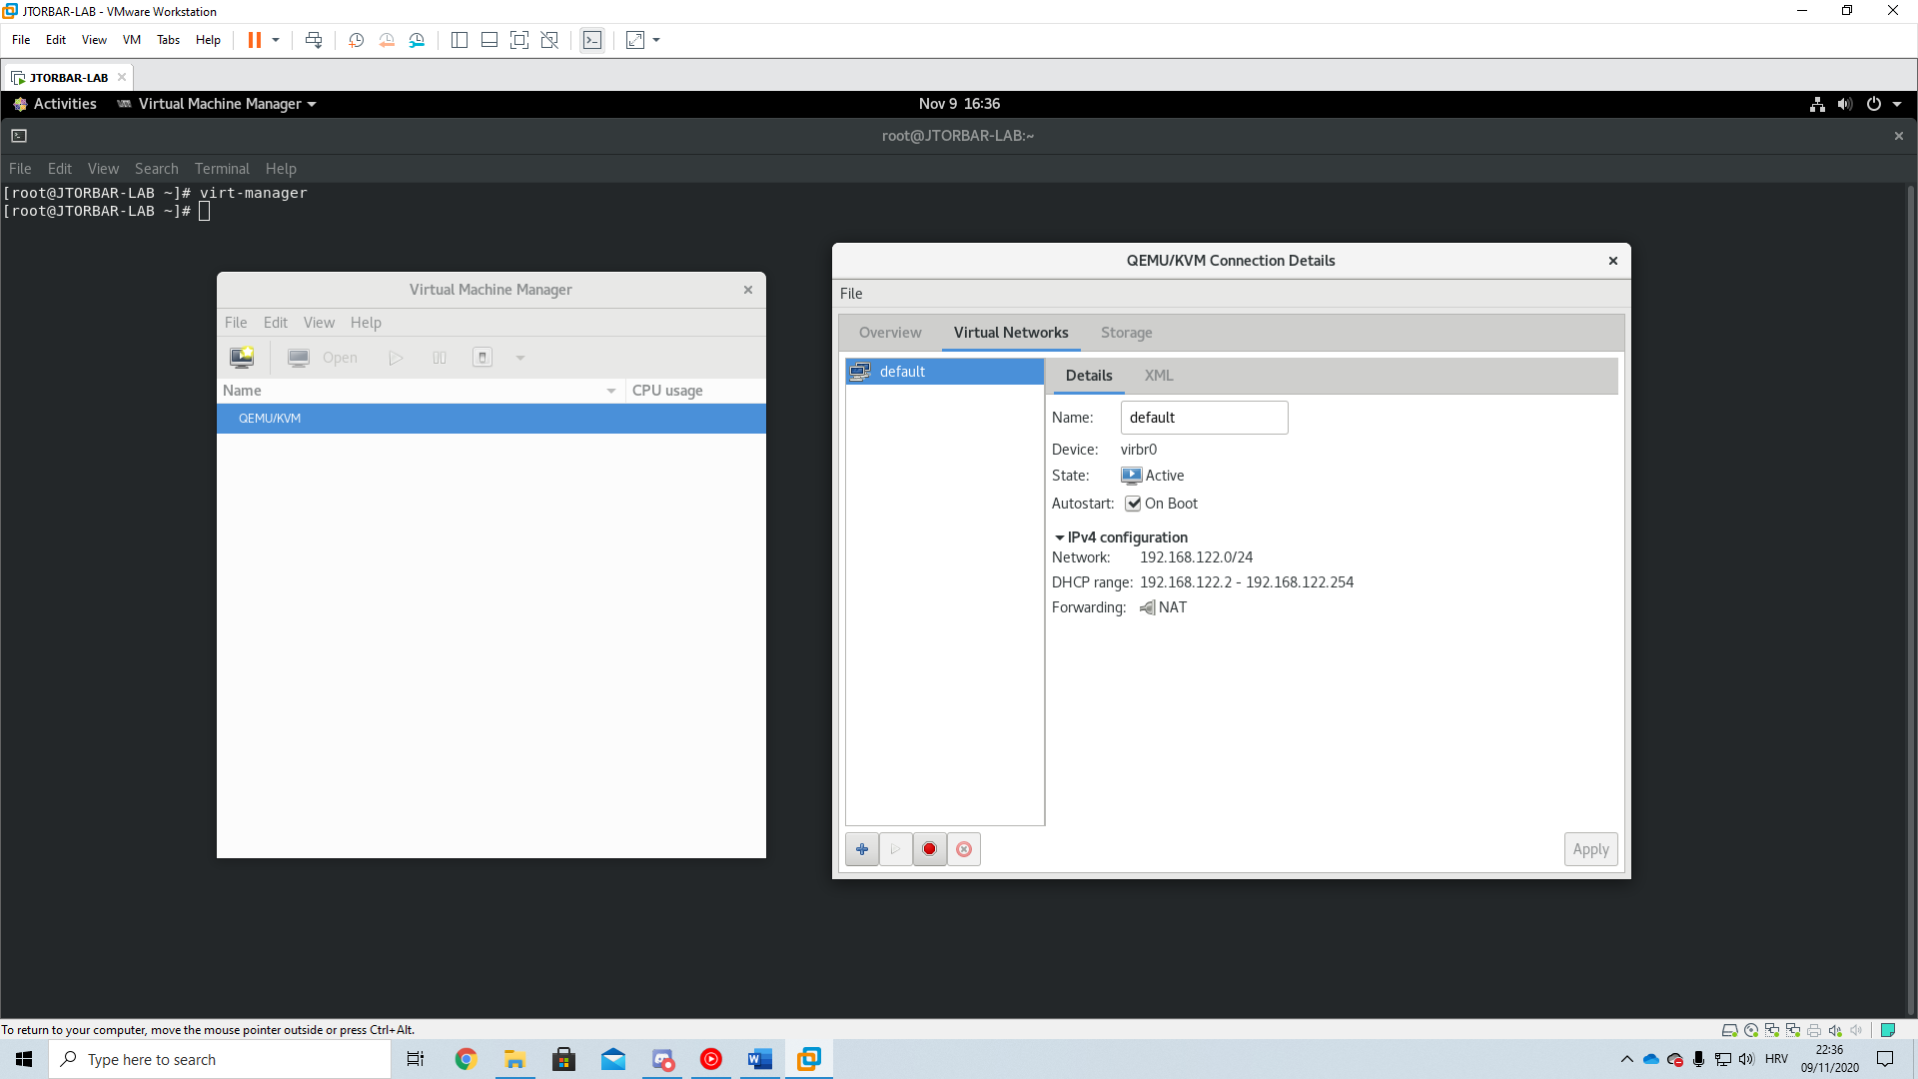
Slika 4 – QEMU/KVM Connection Details
Pri instalaciji KVM-a automatski se kreira „default“ virtualna mreža koja nam služi kao NAT, odnosno bridge između domaćina i virtualnih mašina. Primijetimo kako je u njoj već definiran IPv4 DHCP raspon u 192.168.122.0/24 subnetu. Novu virtualnu mrežu kreiramo pritiskom na znak „+“ u donjem lijevom uglu grafičkog sučelja. Kreirati ćemo dvije odvojene(izolirane) virtualne mreže naziva vmnet1 i vmnet2. Specifikacije navedenih mreža postavljene su prema slikama.

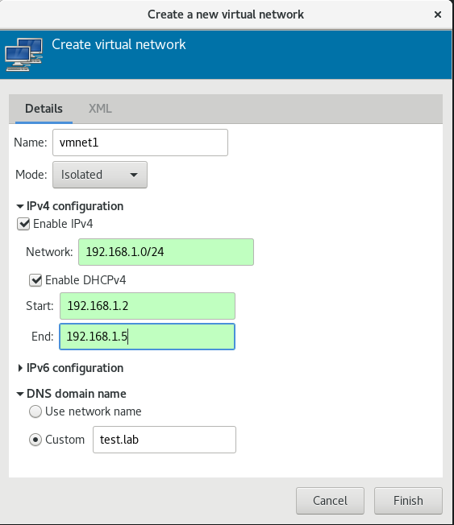
Slika 5 - vmnet1
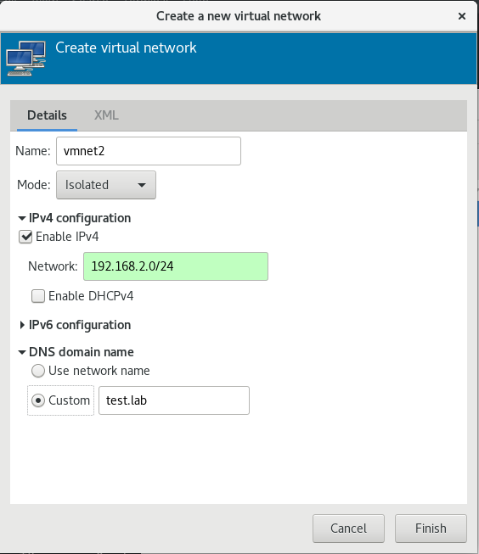
Slika 6 - vmnet2
Kada smo uspješno kreirali virtualne mreže, sve je spremno za instalaciju virtualnih mašina.

Instalacija virtualne mašine manage.test.lab

Prva virtualna mašina koju ćemo instalirati jest manage.test.lab. Ona će nam koristiti kao management stroj u oVirt okolini.

U VMM-u dodajemo novu virtualnu mašinu koja će imati specifikacije prema opisu infrastrukture.

File New Virtual Machine

Operacijski sustav virtualne mašine instaliramo iz preuzetog .iso image-a, a virtualni disk kreiramo u direktoriju /vmstorage i nazvat ćemo ga manage.test.lab i formatirati u qcow2 format. Na zadnjem koraku zadajemo ime virtualne mašine te odabiremo opciju „Customize configuration before install“ kako bi mašini dodijelili dva mrežna adaptera u prethodno kreiranim virtualnim mrežama.
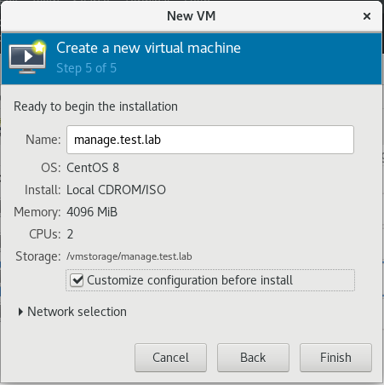
Slika 7 – New VM, manage.test.lab
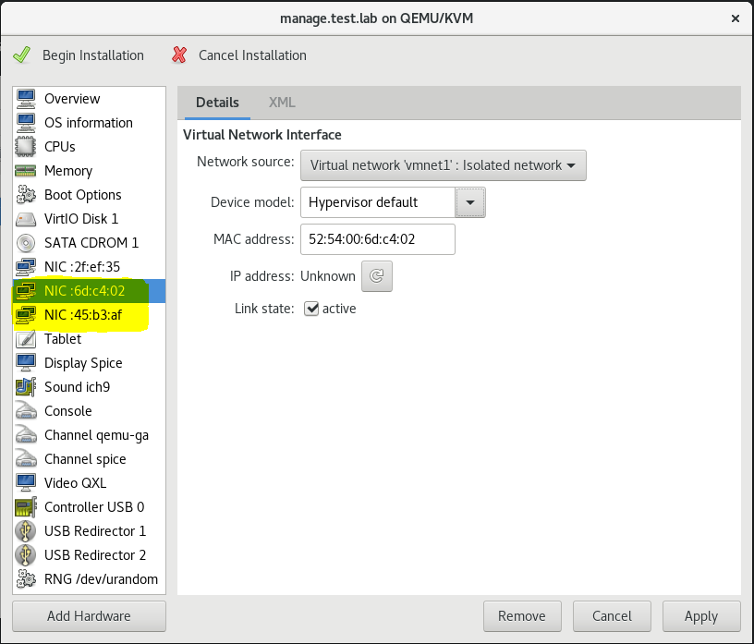
Slika 8 – dodatni mrežni adapteri u izoliranim virtualnim mrežama vmnet1 i vmnet2
Kada smo uspješno dodali mrežne adaptere, pokrećemo instalaciju virtualne mašine pritiskom na gumb “Begin Installation” u gornjem lijevom uglu grafičkog sučelja. Na njoj ćemo instalirati operacijski sustav CentOS verzije 8.2, konkretno Server with GUI instalacija. Tijekom instalacije odabrat ćemo automatsko particioniranje diska te postaviti hostname(manage.test.lab). Root lozinka će biti „centos“ i kreirat ćemo korisnika oVirt koji će također kao lozinku koristiti „centos“.

Ovime smo uspješno instalirali manage.test.lab virtualnu mašinu.

Instalacija virtualnih mašina host1.test.lab i host2.test.lab

Sljedeće dvije virtualne mašine koje ćemo instalirati koristit će nam kao računala domaćini u našoj oVirt okolini.

U VMM-u te dvije virtualne mašine dodajemo identično kao i manage.test.lab mašinu, samo ćemo promijeniti nazive virtualnih diskova tako da oni odgovaraju hostname-ovima virtualnih mašina.

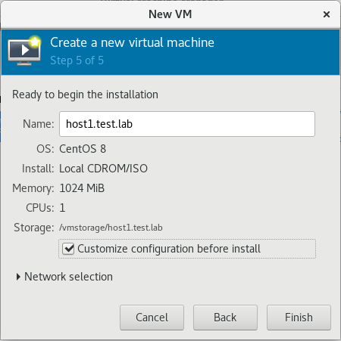
Slika 9 - New VM, host1.test.lab

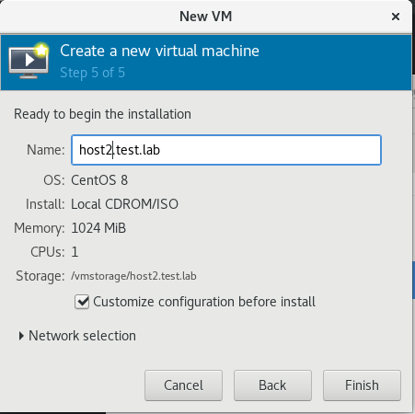
Slika 10 – New VM, host2.test.lab
Kada smo uspješno dodali obje mašine u VMM i naknadno im dodali mrežne adaptere, na njima instaliramo CentOS verzije 8.2, međutim, na ovim virtualnim mašinama napraviti ćemo minimalnu instalaciju. Tijekom instalacije odabrat ćemo automatsko particioniranje diska te postaviti hostname(manage.test.lab). Root lozinka će biti „centos“ i kreirat ćemo korisnika ovirt koji će također kao lozinku koristiti „centos“.

Pošto je u potrebama klijenta navedeno da host1.test.lab bude gotovi oVirt node, na nj instaliramo potrebne pakete i ažuriramo sustav.

yum -y install https://resources.oVirt.org/pub/yum-repo/oVirt-release44.rpm

yum -y update

Kada smo to napravili, još ćemo postaviti njegov iSCSI initiator name na iqn.2020-11.lab.test:host1. To ćemo učuniti u /etc/iscsi/initiatorname datoteci.

vim /etc/iscsi/initiatorname

systemctl restart iscsid.service

Sada nam još samo ostaje kreirati virtualnu mašinu storage.test.lab u našu KVM okolinu.

Instalacija virtualne mašine storage.test.lab

Zadnja virtualna mašina koju ćemo instalirati koristit će nam kao računalo za pohranu podataka(storage).

U VMM-u ćemo je dodati kao i sve mašine do sada, dodijeliti ćemo joj virtualni disk veličine 40GiB i dati mu ime storage.test.lab.

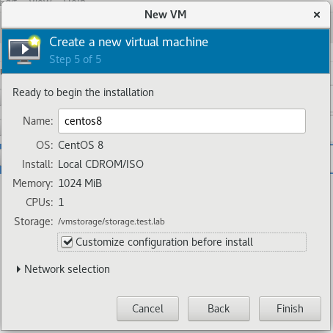
Slika 11 - New VM, storage.test.lab

Kada smo uspješno dodali virtualnu mašinu u VMM i naknadno joj dodali mrežne adaptere, na njoj instaliramo CentOS verzije 8.2, file server instalacija. Tijekom instalacije odabrat ćemo automatsko particioniranje diska te postaviti hostname(manage.test.lab). Root lozinka će biti „centos“ i kreirat ćemo korisnika oVirt koji će također kao lozinku koristiti „centos“.

Ovime smo uspješno postavili svoju virtualnu okolinu. Za kraj ćemo trajno priključiti i konfigurirati mrežne kartice prema opisu infrastrukture. Također, na mašini manage.test.lab instalirati ćemo paket dnsmasq i nakon toga pokrenuti servis iz preuzetog paketa koji se zove dnsmasq.service i omogućiti servisu pokretanje pri podizanju sustava.

Instalacija oVirt-engine-a na manage.test.lab

oVirt engine instaliramo na management mašini manage.test.lab.

Prije nego što krenemo u samu instalaciju oVirt engine-a, postaviti ćemo DNS rezoluciju imena. Na svim mašinama na mrežnim karticama enp2s0 i enp3s0 je kao DNS server postavljena IP adresa manage.test.lab mašine.

To ćemo napraviti uređivanjem /etc/hosts datoteke na sljedeći način.

vim /etc/hosts

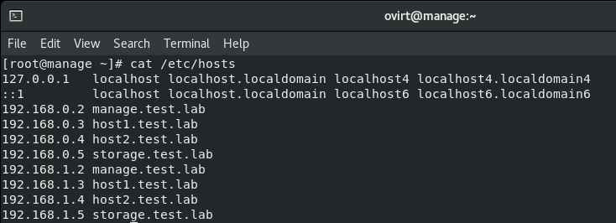
Slika 12 - /etc/hosts na mašini manage.test.lab

Instalacija se izvršava u nekoliko koraka, a prije svega moramo provjeriti imamo li omogućene sve potrebne repozitorije za samu instalaciju te ako nisu omogućeni, treba ih omogućiti.

yum -y install https://resources.oVirt.org/pub/yum-repo/oVirt-release44.rpm
yum module -y enable javapckages-tools
yum moudle -y enable pki-deps
yum moudle -y enable postgresql:12

Nakon što smo proovjerili i/ili omogućili sve potrebne repozitorije, ažuriramo sustav i kada završi ažuriranje instaliramo paket ovirt-engine.

yum -y update

yum -y install ovirt-engine

Kada smo ažurirali sustav i instalirali ovirt-engine, možemo započeti sa konfiguracijom oVirt engine-a. Tijekom konfiguracije prihvatit ćemo sve defaultne postavke te ćemo za administrator korisnika postaviti username admin@internal i on će koristiti lozinku „centos“.

engine-setup

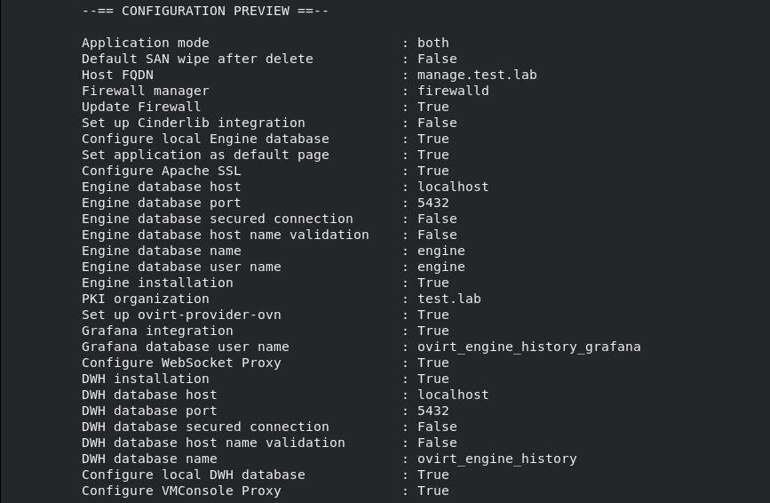
Slika 13 – engine-setup configuration preview
Nakon konfiguracije ovirt-engine-a pristupamo administracijskom portalu putem url-a: https://manage.test.lab/ovirt-engine. Preglednik će nas upozoriti na potencijalni sigurnosni rizik zbog nepovjerljivog CA certifikata. Mi ćemo prihvatiti rizik i nastaviti na web stranicu. Također, na web stranici možemo i preuzeti CA te ga instalirati u naš web preglednik.

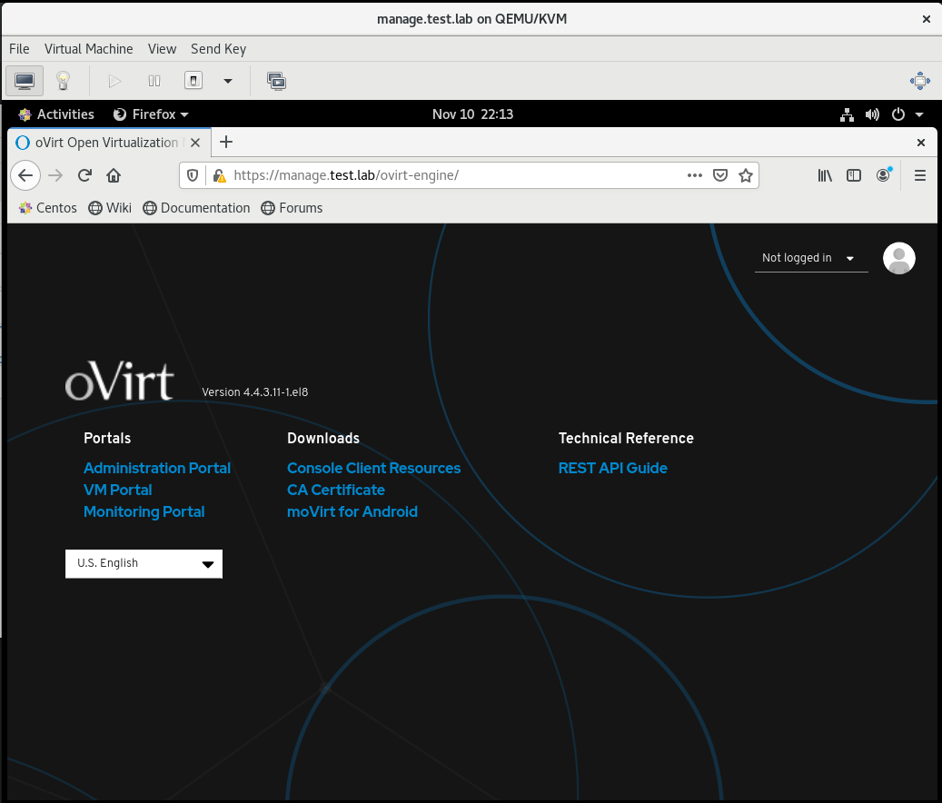
Slika 14 – https://manage.test.lab/ovirt-engine
Na administracijski portal pristupamo pritiskom na Administration Portal te se prijavljujemo sa administrator credentialsima koje smo postavili u konfiguraciji ovirt-engine-a.

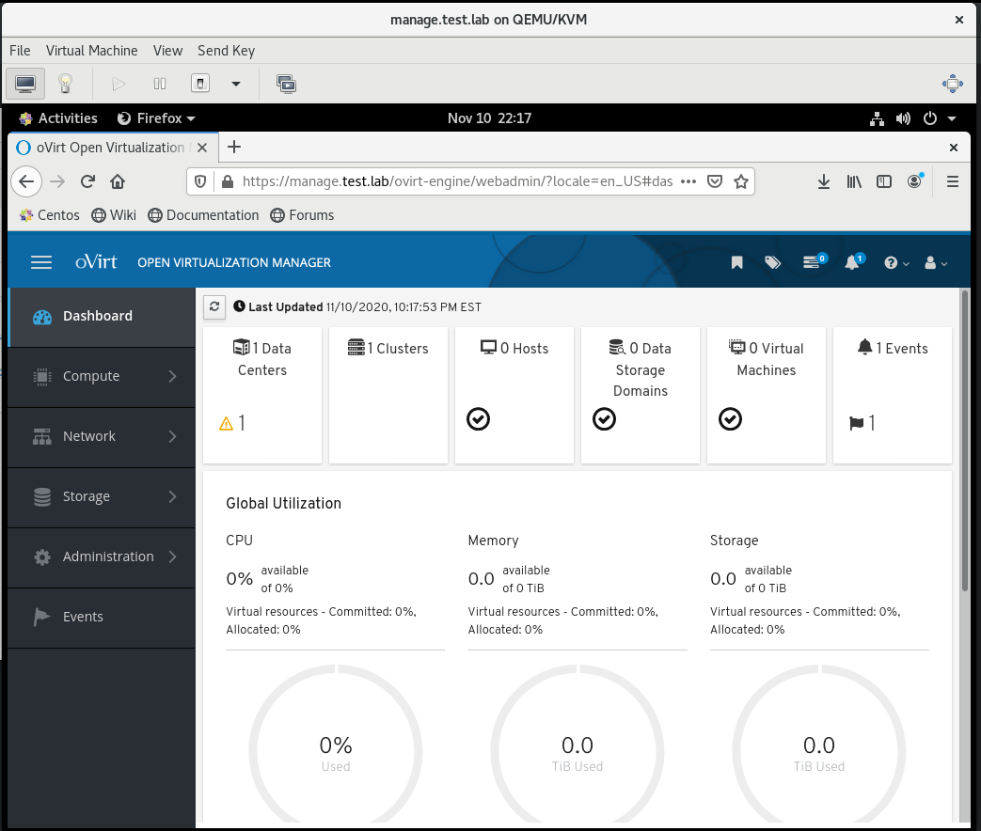
Slika 15 – manage.test.lab Administration Portal
Ovime smo uspješno instalirali oVirt Engine na virtualnoj mašini manage.test.lab.

Dodavanje storage-a storage.test.lab u oVirt okolinu

Virtualna mašina storage.test.lab poslužiti će nam kao spremište za pohranu podataka u našoj oVirt okolini.

Na njoj ćemo kreirati dva direktorija podijeljena putem mreže(NFS), naziva nfs01 i nfs02. Svakom ćemo priključiti particiju od 5GiB na virtualnom disku vdb. Particije koje ćemo im priključiti su vdb1 i vdb2.

Također, kreirat ćemo i iSCSI target s iqn-om naziva iqn.2020-11.lab.test:storage i u njemu kreirati lunove lun1 i lun2 na koje ćemo također priključiti particije veličine 5GiB, konkretno vdb3 i vdb4.

Započnimo s konfiguracijom NFS-a. Prvo ćemo formatirati particije u xfs format.

mkfs.xfs /dev/vdb1
mkfs.xfs /dev/vdb2

Zatim, napravit ćemo direktorije /nfs01 i /nfs02 koje ćemo trajno priključiti na već prije spomenute particije diska vdb.

mkdir /nfs01
mkdir /nfs02
mount /dev/vdb1 /nfs01
mount /dev/vdb2 /nfs02

vim /etc/fstab

/dev/sdb1 /mnt/nfs_share1 xfs defaults 0 0
/dev/sdc1 /mnt/nfs_share2 xfs defaults 0 0

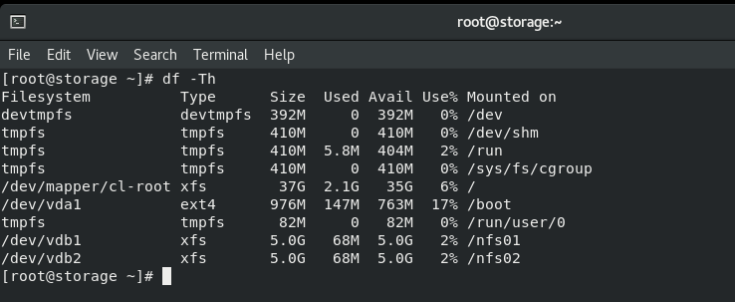
Slika 16 – ispis filesystem-a na storage.test.lab VM-u
Sada možemo krenuti u sam export tih direktorija putem NFS-a. Instaliramo sve potrebne pakete.

yum -y install nfs*

Kako bi ove NFS direktorije mogli uspješno priključiti kao storage domene u oVirt okolinu, moramo im postaviti pravilne dozvole pristupa.

useradd share -u 36 -u 36

chown -R 36:36 /mnt/nfs_share1
chown -R 36:36 /mnt/nfs_share2

setfacl -m u:36:rwx /mnt/nfs_share1
setfacl -m u:36:rwx /mnt/nfs_share2

NFS direktorije za mrežno dijeljenje ćemo „objaviti“ na mreži kroz datoteku /etc/exports. Direktorije ćemo podijeliti u 192.168.1.0/24 subnetu u kojem su svim enp2s0 mrežnim karticama naših virtualnih mašina dodijeljene IP adrese.

vim /etc/exports

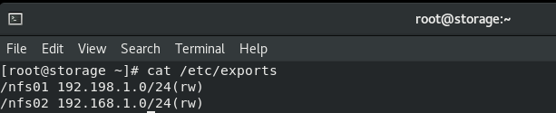
Slika 17 – datoteka /etc/exports na storage.test.lab
Još nam je samo ostalo propustiti potrebne servise kroz firewall kako bi server mogao uspješno podijeliti direktorije.

firewall-cmd --permanent --add-service=nfs
firewall-cmd --permanent --add-service=rcp-bind
firewall-cmd --permanent --add-service=mountd

firewall-cmd --reload

Nakon što smo uspješno postavili NFS share-ove, prelazimo na konfiguraciju iSCSI targeta.

Instaliramo potrebne pakete.

yum -y install targetcli
systemctl start target
systemctl enable target

Sve sljedeće korake radimo kroz storage management platformu „targetcli“.

targetcli

Prvo ćemo se pomaknuti u direktorij /backstores/block kako bi kreirali dva block storage objekta naziva lun1 i lun2 kojima priključujemo particije vdb3 i vdb4.

cd backstores/block

create dev=/dev/dev/vdb3 name=lun1
create dev=/dev/dev/vdb4 name=lun2

Nakon što smo kreirali block storage, možemo kreirati target. To ćemo učiniti tako da se pomaknemo u direktorij /iscsi i kreiramo target naziva iqn.2020-11.lab.test:storage

cd /iscsi

create iqn.2020-11.lab.test:storage

Nakon što je target kreiran dodajemo mu lun-ove koji će koristiti prijašnje kreirani block storage.

cd iqn.2020-11.lab.test:storage/tpg1/luns
create lun=lun1 /backstores/block/lun1
create lun=lun2 /backstores/block/lun2

Još nam je samo preostalo napraviti iSCSI acl-ove koji određuju koji iSCSI initiator ima pristup pojedinom LUN-u. Kreirat ćemo ACL za oba host računala u našoj oVirt okolini, pogledati konfiguraciju i pospremiti je.

cd ..

cd acls/

create iqn.2020-11.lab.test:host1
create iqn.2020-11.lab.test:host2

ls

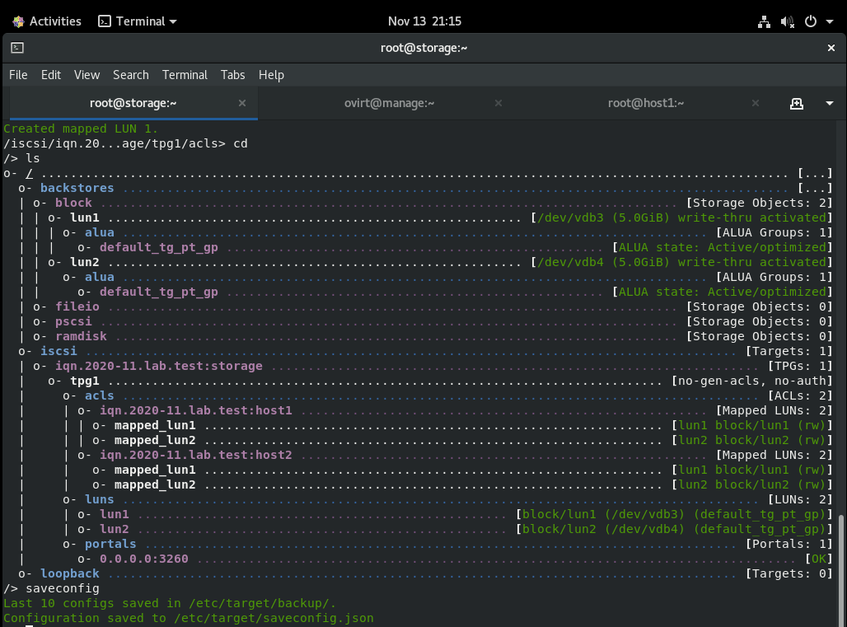
Slika 18 – konfiguracija iSCSI na storage.test.lab
saveconfig
exit

Nakon što smo izašli iz targetcli-a, ponovno ćemo pokrenuti servis target.service te još jedanput baciti pogled je li iSCSI konfiguracija uspješno spremljena.

systemctl restart target

targetcli

ls

exit

Ovime smo uspješno postavili zadanu oVirt okolinu.

Izvori
https://www.oVirt.org/documentation/installing_oVirt_as_a_standalone_manager_with_local_databases
https://www.oVirt.org/documentation/administration_guide/
https://www.cyberciti.biz/faq/how-to-install-kvm-on-centos-8-headless-server/

NFS – Network File System
iSCSI – internet Small Computer System Interface

